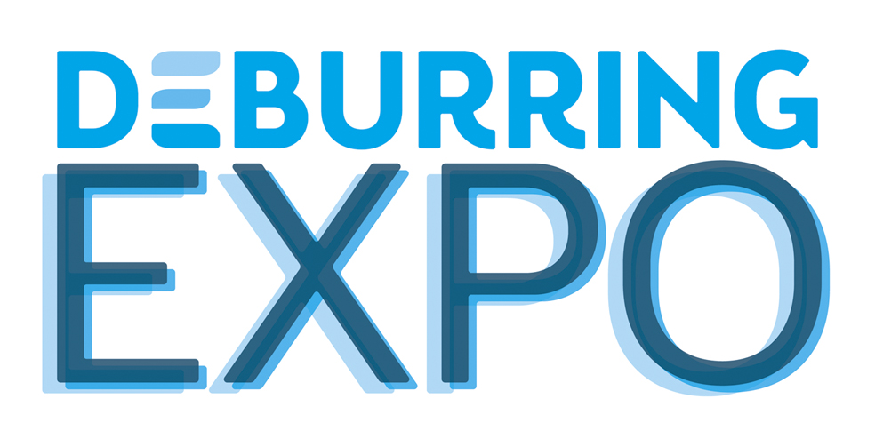
Comunicato stampa 4 – luglio 2019

3. Fiera leader delle tecniche di sbavature e delle superfici di precisione,
Dall'8 al 10 ottobre 2019 a Karlsruhe (Germania)
La qualità dei componenti si muove sul filo del rasoio

Neuffen, luglio 2019: Attualmente si stanno verificando dei cambiamenti strategici per il futuro in molti ambiti industriali. Quel che è certo fin da ora è che ad esercitare un ruolo fondamentale per la qualità dei componenti sono proprietà quali la perfetta sbavatura, la struttura della superficie e la pulizia. Come unica fiera internazionale specializzata nelle tecniche di sbavature e delle superfici di precisione, la DeburringEXPO presenta in tali ambiti un’offerta che, per concentrazione e ampiezza, non si trova in nessun’altra fiera. Oltre a ciò, la 3° fiera leader delle tecniche di sbavatura e delle superfici di precisione che si terrà dall’8 fino al 10 ottobre 2019 nella fiera di Karlsruhe, offre un prezioso know how grazie al suo forum professionale bilingue.

L’industria automobilistica, aerospaziale, di produzione di macchinari, di tecnologie mediche, di misurazione, di precisione e di strumenti per la sensoristica, nonché l’industria di produzione di utensili e stampe o di componentistica: questi ed altri ambiti ancora sono posti dinanzi a cambiamenti o li stanno già portando a compimento. Per quanto diverse possano essere le sfide da affrontare, c’è un aspetto che si delinea con molta chiarezza: La sbavatura perfetta e una rifinitura della superficie che soddisfi tutte le esigenze sono aspetti che influiscono in maniera crescente sulla qualità dei componenti. L’esecuzione di passaggi produttivi quali la sbavatura, la curvatura e la produzione di superfici di precisioni diventano così dei fattori decisivi per la competitività. “Questo è riconoscibile, tra l’altro, per il fatto che le imprese di produzione, al contrario degli anni passati, si occupano di tali aspetti già durante la fase di concepimento del prodotto, cercando soluzioni idonee”, afferma Hartmut Herdin, amministratore delegato della fairXperts GmbH & Co. KG e organizzatore della DeburringEXPO.
Con la fiera leader delle tecniche di sbavature e delle superfici di precisione, l’azienda ha creato un’eccezionale piattaforma di informazione e comunicazione a livello globale, che consente di confrontare in modo mirato ed efficiente le tecnologie e le prestazioni in un ambito ben preciso. A fine giugno 2019, erano già 155 gli espositori provenienti da dodici paesi, tra cui quasi tutti i leader di mercato e delle tecnologie, che hanno prenotato uno stand per la DeburringEXPO che si terrà dall’8 al 10 ottobre 2019 nella fiera di Karlsruhe (Rheinstetten). La fiera presenta così un'offerta negli ambiti della sbavatura, della curvatura e della produzione di superfici di precisione che per concentrazione e ampiezza non si trova in nessun’altra fiera specializzata a livello internazionale. L’offerta comprende novità mondiali e soluzioni innovative che consentono, per esempio, una sbavatura e pulizia efficace dei componenti. Vengono presentate anche tecnologie con cui è possibile produrre dei componenti perfettamente sbavati, nonché soluzioni per l’automatizzazione e digitalizzazione dei processi di sbavatura e di rifinitura delle superfici.

Più piccolo, leggero, preciso e migliore nella funzionalità
Le esigenze nei confronti delle superfici per quanto concerne i componenti e le applicazioni, variano notevolmente in base ai diversi ambiti. Nell’industri automobilistica e di componentistica, per esempio, assumono rilevanza da un lato le soluzioni che consentano di ridurre ulteriormente le emissioni e di aumentare ancora la prestazione dei motori a combustione interna, come propulsione unica o per modelli ibridi. Dall’altro lato, la perfetta sbavatura dei componenti dei propulsori elettrici, nei quali anche i più piccoli residui della produzione possono comportare malfunzionamenti o addirittura un cortocircuito. I sistemi di assistenza alla guida, fino ad arrivare alla guida autonoma, sono ulteriori ambiti per i quali i componenti perfettamente sbavati sono un must al fine di garantire il loro corretto funzionamento. Nell’ambito aerospaziale, il trend che porta a materiali altamente resistenti e leggeri e ad aggregati efficienti portano anch’essi a maggiori esigenze nei confronti delle superfici. I produttori di prodotti inerenti alla tecnologia medica sono posti dinanzi a nuove sfide, tra l’altro per via dell'MDR (Medical Device Regulation, il regolamento europeo per dispositivi medici), che dopo tre anni di periodo transitorio diventerà obbligatorio il 25 maggio 2020. Qui, per i prodotti sterili, vengono indicati per la prima volta anche particelle che possono formarsi per esempio dalle bave.
Quando si tratta di soddisfare particolari requisiti di pulizia sempre più stringenti, per esempio per pezzi di precisione per l’industria componentistica di schede elettroniche, di tecnica di misurazione e per l’industria ottica, affidabili componenti sbavati rappresentano una premessa fondamentale. Indipendentemente dall’ambito, la qualità nei processi successivi, per esempio per l'esecuzione dei giunti, delle guarnizioni, per la verniciatura o per il montaggio, può essere garantita quasi sempre soltanto con delle superfici perfettamente sbavate e lavorate in modo conforme. Un ulteriore ambito trattato dalla DeburringEXPO è la rifinitura di pezzi ottenuti per fabbricazione additiva. Gli aspetti rilevanti sono qui la rimozione di strutture di appoggio e di polvere residua, così come la lisciatura e la lucidatura delle superfici ruvide e porose, o anche la preparazione per un successivo trattamento termico a caldo o verniciatura.

Forum professionale bilingue – know how e competenza come valore aggiunto
Con il suo programma di accompagnamento, la DeburringEXPO offre un ampio ventaglio di know how e competenza. I parchi tematici relativi alla pulizia dei componenti dopo la sbavatura, alla catena di produzione della sbavatura delle lamiere e al post processing di componenti ottenuti per fabbricazione additiva forniscono informazioni sugli sviluppi e i trend più aggiornati. Lo spiccato orientamento pratico rende il forum professionale di tre giorni integrato nella DeburringEXPO un’ambita fonte di sapere a livello internazionale. Nelle presentazioni con traduzione simultanea (tedesco <> inglese) il focus è posto sulle nozioni basilari, sulle strade da intraprendere per un’ottimizzazione dei processi e dei costi, su rapporti per le applicazioni di miglior prassi e trend, nonché sui contenuti specifici dei parchi tematici. Esempi pratici e soluzioni benchmark permettono di portare a casa idee e spunti per l’ottimizzazione di alcuni processi. La partecipazione è gratuita per i visitatori della fiera.
Per ulteriori informazioni, per il completo programma espositivo e per l’elenco temporaneo degli espositori consultare la pagina www.deburring-expo.de.

Didascalie
Foto: fairXperts_DBE 2017_PR4_2
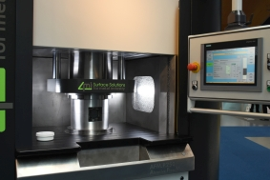
L’Abrasive Flow Machining (AFM), viene utilizzata per la sbavatura e la realizzazione di superfici di precisione di componenti realizzati sia in modo convenzionale, sia per quelli ottenuti per fabbricazione additiva.
Fonte immagine: fairXperts
Foto: fairXperts_DBE 2017_PR4_1
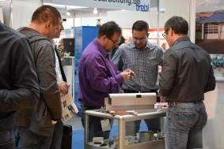
Grazie alla concentrazione di tecnologie, fornitori e soluzioni in un ambito ben definito, la DeburringEXPO offre una panoramica introvabile in qualsiasi altra fiera.
Fonte immagine: fairXperts
- - -
Ringraziamo anticipatamente per l’invio di copie o di link di pubblicazioni.

Responsabile per le redazioni e per la richiesta di materiale illustrativo:

SCHULZ. STAMPA. TESTO., Doris Schulz, giornalista (Unione tedesca dei giornalisti - DJV), Landhausstrasse 12
70825 Korntal, Germania, tel. +49 (0)711 854085, fax +49 (0)711 815895,
ds@pressetextschulz.de, www.schulzpressetext.de

fairXperts GmbH & Co. KG, Rita Herdin, Hauptstrasse 7, 72639 Neuffen,
Germania, tel. +49 (0)7025 8434-0, fax +49 (0)7025 8434-20,
info@fairxperts.de, www.fairxperts.de

